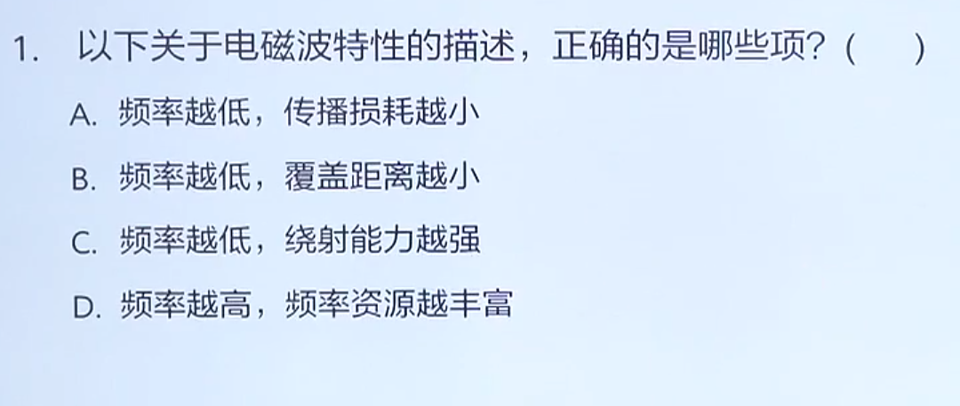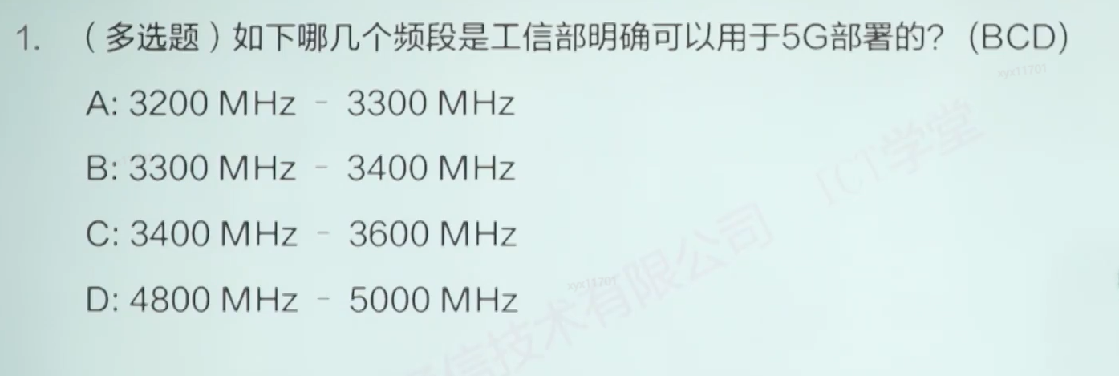

**ACD**

3.3-3.6 工信部 3.8-3.9中国移动 4.9-4.96 广电

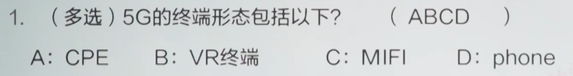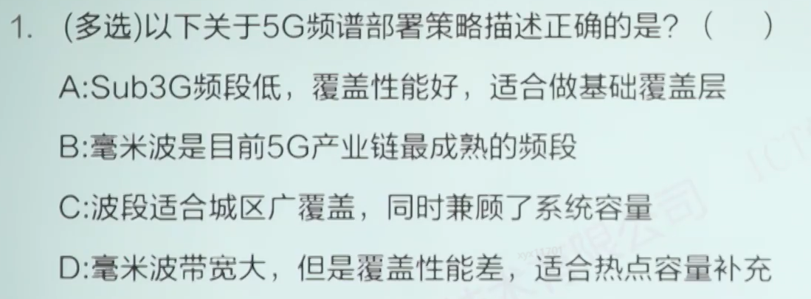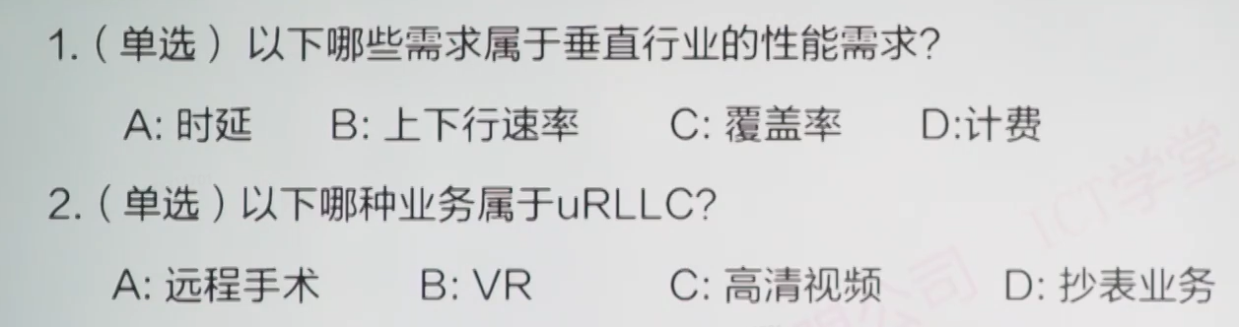

A

A

ACD

uRLLC : 医疗(不能延迟) eMBB : VR/AR,3D/8K,直播 mMTC :抄表业务

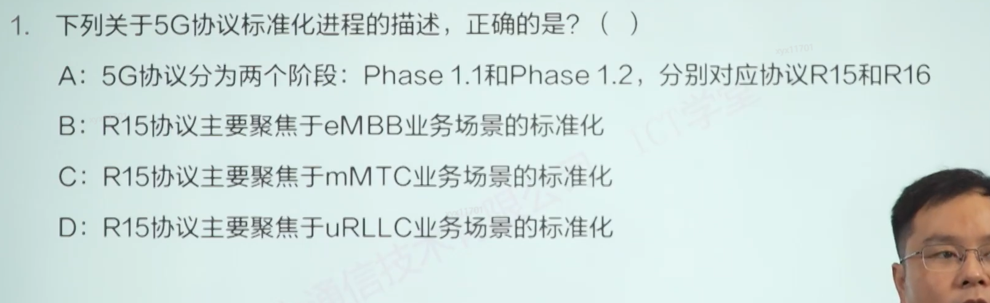

**A：R15=P&P2 无R16 B：eMMB标准化 C：mMTC无 D：uRLLC基本化**

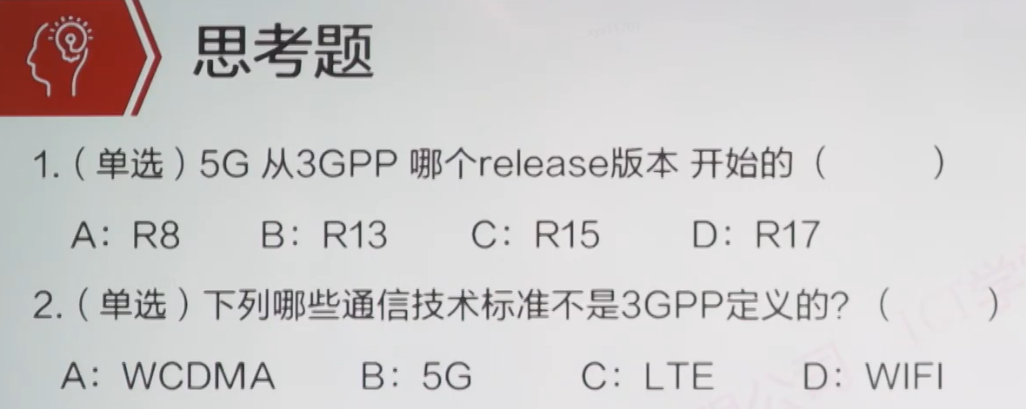**1. C 2.D**

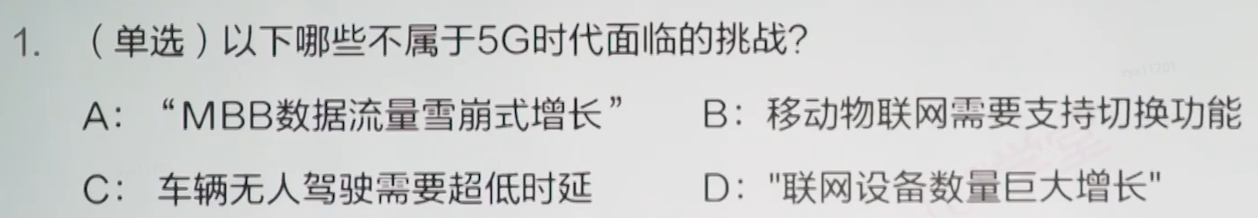 **B**